DB-532 工业锅炉[多管水循环]演示装置
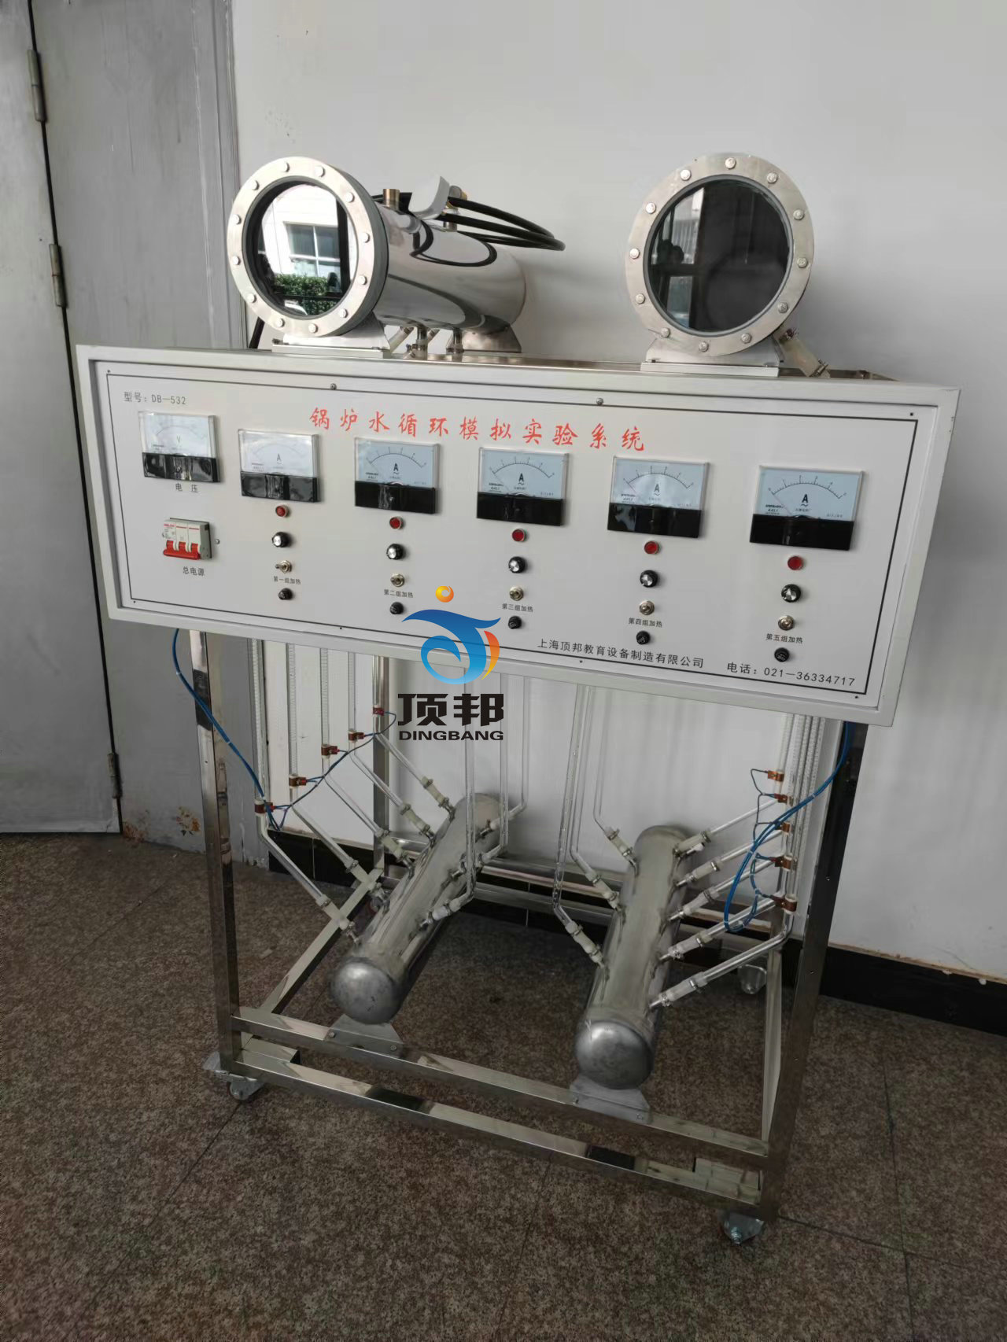
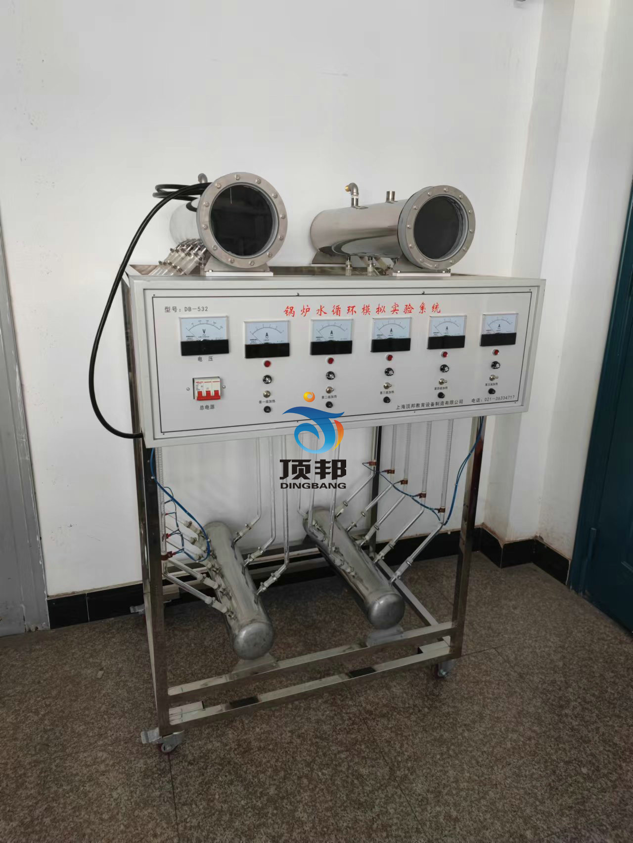
一、主要用途：
通过加热元件的电压调节，演示锅炉水循环中上升管的倒流、下降管的气塞等，观察到泡状、弹状和柱状等汽水流动状态。
二、实验原理：
锅炉工作的可靠性在很大程度上取决于水循环工况，对于在高温下工作的对流管束和水冷壁，为了避免管壁温度迅速升高，必须由流动的水来冷却，从而防止金属管壁的损坏破裂。自然水循环是目前小型锅炉中普遍采用的水循环方式。
自然循环锅炉中的循环动力，是靠上升管与下降管之间压力差来维持的，它由汽包、下集箱、下降管和上升管组成。上升管由于受热，工质随温度升高而密度变小；或在一定的受热强度及时间下，上升管会产生部分蒸汽，形成汽水化合物，从而也使上升管工质密度大为降低。这样，不受热的下降管工质密度与上升管工质密度与上升管工质存在一个差值，依靠这个密度差产生的压差，使上升管的工质向上流动，下降管的工质向下流动进行补足，这便形成了循环回路。只要上升管的受热足以产生密度差，循环便不止。
三、技术参数：

外形尺寸：1200×650×1800mm
工作电压：380V 功率：7KW
实验台装有脚轮移动方便
玻璃弯管φ16 耐高温
加热器 镍铬电阻丝 φ0.4 电阻R=80Ω
水鼓 不锈钢材质φ130×2mm
汽包 不锈钢材质φ130×2mm
温度 t≥100℃

四、主要配置：
模拟上锅筒2只、下集箱2只，上升管2套、下降管2套，电加热器，加热控制开关组，电压电流显示调节，不锈钢移动式实验台等。

